Année universitaire 2022-2023

SAÉ Semestre 3 :

Partie

Cahier des charges

Wittmann Grégory

Rouillon Tom

Sommaire :

Contexte et définition du projet 3

Définition : 3

Analyse de l’existant : 3

Contraintes 7

Benchmarking : 7

Description fonctionnelle des besoins 8

Périmètre du projet 10

Ce qui sera fait : 10

Ce qui ne sera pas fait : 11

Organisation 11

Délais de réalisation 12

Livrables : 12

Planning : 13

Contexte et définition du projet

Définition :

Notre projet « développement d’une application », est un travail en équipe qui nous a été attribué par un club de sport. Plus particulièrement par un club de karting, ce qui pourra lui permettre d’avoir plus de clients et une clientèle plus large. Comme étant dans une époque où le numérique est indispensable pour une entreprise, ce projet sera très important pour celle-ci.

Notre travail consiste à créer un site web à l’effigie de ce club. Cette appli web devra avoir une interface intuitive et facile d’utilisation. De plus elle devra avoir des fonctionnalités de bases et d’autres bien plus spécifiques au projet. Elle contiendra une page qui présentera le club, des fonctionnalités d’inscriptions, de la gestion des adhérents avec la gestion administrative qui va avec.

La gestion des compétitions avec leurs planifications ainsi que leurs résultats devront être implémentée avec des restrictions spécifiques.

Le karting est un sport mécanique connu dans le monde. En effet il existe aujourd’hui environ 149 clubs de karting en France d’après la CNK (Commission Nationale de Karting), celle-ci gère la plus grande partie de l’activité de karting en France.

Ce sport est aussi beaucoup pratiqué en tant que loisir et non en sport.

De plus ce sport peut être commencé à partir de 7 ans pour les compétitions jusqu’à plus de 18 ans. Ainsi le public visé sera un public jeune, tout en sachant que le karting est un sport où la plupart des pilotes de monoplaces d’aujourd’hui ont commencé par là.

Analyse de l’existant :

Dans cette partie, nous analyserons des sites de club de sport pour en tirer les points forts et les points faibles.

|  |  |
| --- | --- |
| Nom du club | |
| Team Pays d’Olmes  Site web : [http://www.kartingmidipyrenees.com](http://www.kartingmidipyrenees.com/) | |
| Points forts | Points faibles |
| * Respect du thème de couleurs * Texte illustré par des images | * Affichage très basique * Surcharge de la seule page disponible * Les boutons ne redirigent pas vers de nouvelles pages * Barres principales des boutons pas de la même taille que les 2 autres structures * Pas de propositions pour s’inscrire en ligne |

|  |  |
| --- | --- |
| Nom du club | |
| Karting à Plesse  Site web : <https://www.solokart.com/> | |
| Points forts | Points faibles |
| * Choix des couleurs * Page qui s’adapte à la taille de l’écran * Boutons nécessaires présents * Site web très professionnel * Images illustratives | * Bandeau en haut de page trop simple |

|  |  |
| --- | --- |
| Nom du club | |
| ASK Kartland  Site web : [http://www.kartland.fr](http://www.kartland.fr/) | |
| Points forts | Points faibles |
| * Bonne présentation * Choix des couleurs * Toutes les informations nécessaires * Pages adaptées à la taille de l’écran | * Logo en dessous de la barre principale * Menu déroulant qui affiche trop de choix * Header et footer pas de la même couleur |

|  |  |
| --- | --- |
| Nom du club | |
| Pole mécanique de Biscarrosse  Site web : [http://www.karting-biscarrosse.com](http://www.karting-biscarrosse.com/) | |
| Points forts | Points faibles |
| * Page d’accueil simple avec toutes les informations nécessaires * Boutons visibles * Choix des icônes adaptés * Page qui s’adapte à la taille de l’écran | * Choix des couleurs |

Ce que nous pouvons retenir de ces analyses sont que le choix du thème de  
couleur est important car c’est ce que l’utilisateur va voir en premier de plus il  
faudra que nous restions cohérents et en raccord avec la page principale.

Nous avons remarqué que le fait de surcharger une page n’est pas agréable à la  
compréhension, nous devrons donc rester concis. Nous pourrons rajouter des  
images qui pourra illustrer le texte et faciliter la lecture.

De plus lors de l’élaboration du site web nous devrons respecter l’emplacement  
de toutes les fonctionnalités comme le header avec le logos et les boutons.

Contraintes

Comme tous projets, celui-ci comprend des contraintes de temps avec des dates de rendu et des livrables précis. Comme la date finale qui se déroule le 19 janvier 2023 ce qui représente 5 mois de travail.

Des risques s’y ajoutent comme la protection des données des utilisateurs ce qui nous demandera de l’exigence sur plusieurs aspects du projet.

À cela s’ajoutent des contraintes de qualité afin que le projet et donc le site web soit attractif et que cela permette au club d’avoir plus de clients.

Benchmarking :

|  |  |
| --- | --- |
| Nom | |
| Uber  Site web : [https://www.uber.com](https://www.uber.com/) | |
| Points forts | Points faibles |
| * Code couleur sobre * Présentation de la page principale * Informations nécessaires * Accès aux réseaux sociaux * Différence entre boutons connexion et s’inscrire * Choix de la langue * Page qui s’adapte à la taille de l’écran * Respect de la différence entre un bouton et un lien cliquable * Logo cliquable renvoyant vers la page d’accueil * Image illustrant le texte * Possibilité de télécharger l’application depuis le site | * Aucun boutons disponibles pour contacter la plateforme |

Description fonctionnelle des besoins

Dans cette partie, nous spécifierons les fonctionnalités essentielles au bon fonctionnement de l’appli.

Le code couleur est le suivant :

* Fonction secondaire / Allocation de ressources faible-modérée
* Fonction à implémenter rapidement / Allocation de ressources modérée
* Fonction à implémenter dès le début du développement / Allocation

de ressources importantes

|  |  |
| --- | --- |
| Inscription au club | |
| Objectif | Permettre à un utilisateur de s’inscrire au club via le site, lui permettant d’avoir accès à de nouvelles fonctionnalités |
| Description | Un formulaire demandera les informations nécessaires à l’utilisateur, comme le nom, le prénom, l’adresse, le numéro de téléphone… |
| Contraintes/Règles de gestion | Les données sensibles devront être traitées en sécurité, en règle avec la rgpd  Tous le monde pourra y avoir accès |
| Niveau de priorité | Très Haute |

|  |  |
| --- | --- |
| Gestion des documents administratifs des adhérents | |
| Objectif | Permettre de sauvegarder les documents que les adhérents auront déposé  Permettre aux administrateurs d’avoir accès aux documents administrateurs des adhérents si nécessaire |
| Description | Une page accessible uniquement aux admins contiendra, pour chaque adhérents, les documents qu’ils auront déposés, avec la possibilité de les télécharger |
| Contraintes/Règles de gestion | Uniquement accessible aux administrateurs |
| Niveau de priorité | Haute |

|  |  |
| --- | --- |
| Saisie des compétitions | |
| Objectif | Permettre aux administrateurs de saisir des compétitions avec le lieu, l’horaire et le nombre de joueurs nécessaires |
| Description | Une page accessible uniquement aux admins contiendra un formulaire permettant de renseigner les informations nécessaires à la création d’une nouvelle compétition |
| Contraintes/Règles de gestion | Uniquement accessible aux administrateurs |
| Niveau de priorité | Haute |

|  |  |
| --- | --- |
| Inscription aux compétitions | |
| Objectif | Permettre aux adhérents de s’inscrire aux compétitions disponibles |
| Description | A partir d’un planning, l’adhérent pourra choisir de s’inscrire en remplissant certaines informations, comme son identité, son niveau de pratique… |
| Contraintes/Règles de gestion | Uniquement accessible aux adhérents |
| Niveau de priorité | Haute |

|  |  |
| --- | --- |
| Gestion des désinscriptions | |
| Objectif | Permettre aux adhérents de se désinscrire d’une compétition  Gestion des demandes de désinscription par les admins |
| Description | Un bouton permettra aux adhérents de se désinscrire d’une compétition |
| Contraintes/Règles de gestion | Uniquement accessible aux administrateurs |
| Niveau de priorité | Basse |

|  |  |
| --- | --- |
| Planification des matchs | |
| Objectif | A partir d’une liste de courts et d’horaires, un admin pourra créer un planning qui pourra être vu de tous |
| Description | Une page permettra à un admin de créer le planning automatiquement |
| Contraintes/Règles de gestion | Uniquement accessible aux administrateurs, qui devront avoir la liste des cours et des horaires |
| Niveau de priorité | Très Haute |

|  |  |
| --- | --- |
| Modification du planning | |
| Objectif | Permettre aux admins de modifier, supprimer ou déplacer un match |
| Description | Pour chaque match, ajout de ces options. Pour le déplacement, le nouveau créneau devra être disponible |
| Contraintes/Règles de gestion | Uniquement accessible aux administrateurs |
| Niveau de priorité | Haute |

|  |  |
| --- | --- |
| Réservation d’un court | |
| Objectif | Permettre aux adhérents de réserver un court pour un entraînement ou un match… |
| Description | Les adhérents pourront réserver un court à une horaire donnée, en indiquant le nombre de personnes à venir |
| Contraintes/Règles de gestion | Uniquement accessible aux adhérents |
| Niveau de priorité | Basse |

Périmètre du projet

Dans cette partie, nous aborderons 2 points : ce qui sera fait, et ce qui ne sera pas fait afin de fixer les limites du projet.

Ce qui sera fait :

* Le système de gestion des adhérents, ce qui inclut la possibilité de s’inscrire, mais aussi la récupération de certaines données utiles aux gestionnaires de l’association. De plus, il sera possible de gérer les documents administratifs de l’adhérent.
* Le système de gestion des compétitions et des résultats. Cela inclut l’ajout de compétitions par un administrateur, l’inscription à cette compétition par les adhérents, une validation des inscriptions par un administrateur et la gestion des problèmes et de désinscription.
* Le système de planification des matchs. Cela inclut la possibilité de créer un planning à partir d’une liste de courts et de tranches horaires, la possibilité pour les administrateurs de modifier, supprimer ou déplacer un match et la possibilité pour les adhérents de réserver un court.
* Une mini-boutique avec des produits à l’effigie du club, ce qui inclut la gestion des achats, des stocks, des livraisons ou des annulations.

Ce qui ne sera pas fait :

* Un système de forum de discussions n’est pas envisagé pour le moment.

Organisation

Dans cette partie, nous verrons quelles sont les tâches à réaliser tout au long du projet, depuis la définition des objectifs, jusqu’à la documentation, ainsi que la répartition de ces tâches entre les membres de l’équipe.

Pour avoir un aperçu d’ensemble et plus détaillée de cette partie, je vous invite à vous rendre sur [ce pdf](Planning-6.pdf).

De plus, voici [un lien vers le Trello du projet](https://trello.com/w/saesemestre3karting/home).

Néanmoins, voici les principales tâches :

* **Conception détaillée :**

On va pouvoir y retrouver la conception des maquettes, permettant ainsi d’avoir une idée plus précise de ce à quoi ressemblera l’application, mais surtout le dossier d’analyse et conception.

Ce dossier regroupera l’ensemble des diagrammes/schéma nécessaires au bon développement de l’application.

* **Le Développement :**

Sur la page web donnée plus haut, vous trouverez toutes les étapes du développement, avec toutes les fonctionnalités qui seront implémentées.

Pour chacune de ces étapes, un membre sera affecté à sa réalisation. Il sera ainsi possible de voir quel membre à fait quoi.

Délais de réalisation

Livrables :

Tout d’abord voici un tableau regroupant tous les livrables, ainsi que leur date de rendu :

|  |  |
| --- | --- |
| Cahier des Charges Intermédiaire | 09/10/2022 |
| Cahier des Charges Final | 06/11/2022 |
| Dossier d’analyse et conception |
| Premier prototype | 16/12/2022 |
| Jeux de tests unitaires |
| Rapport de programmation | 19/01/2023 |
| Code source final |
| Guide d’utilisation |
| Jeux d’essai |
| Affiche |

Planning :

De plus, voici le planning prévisionnel :

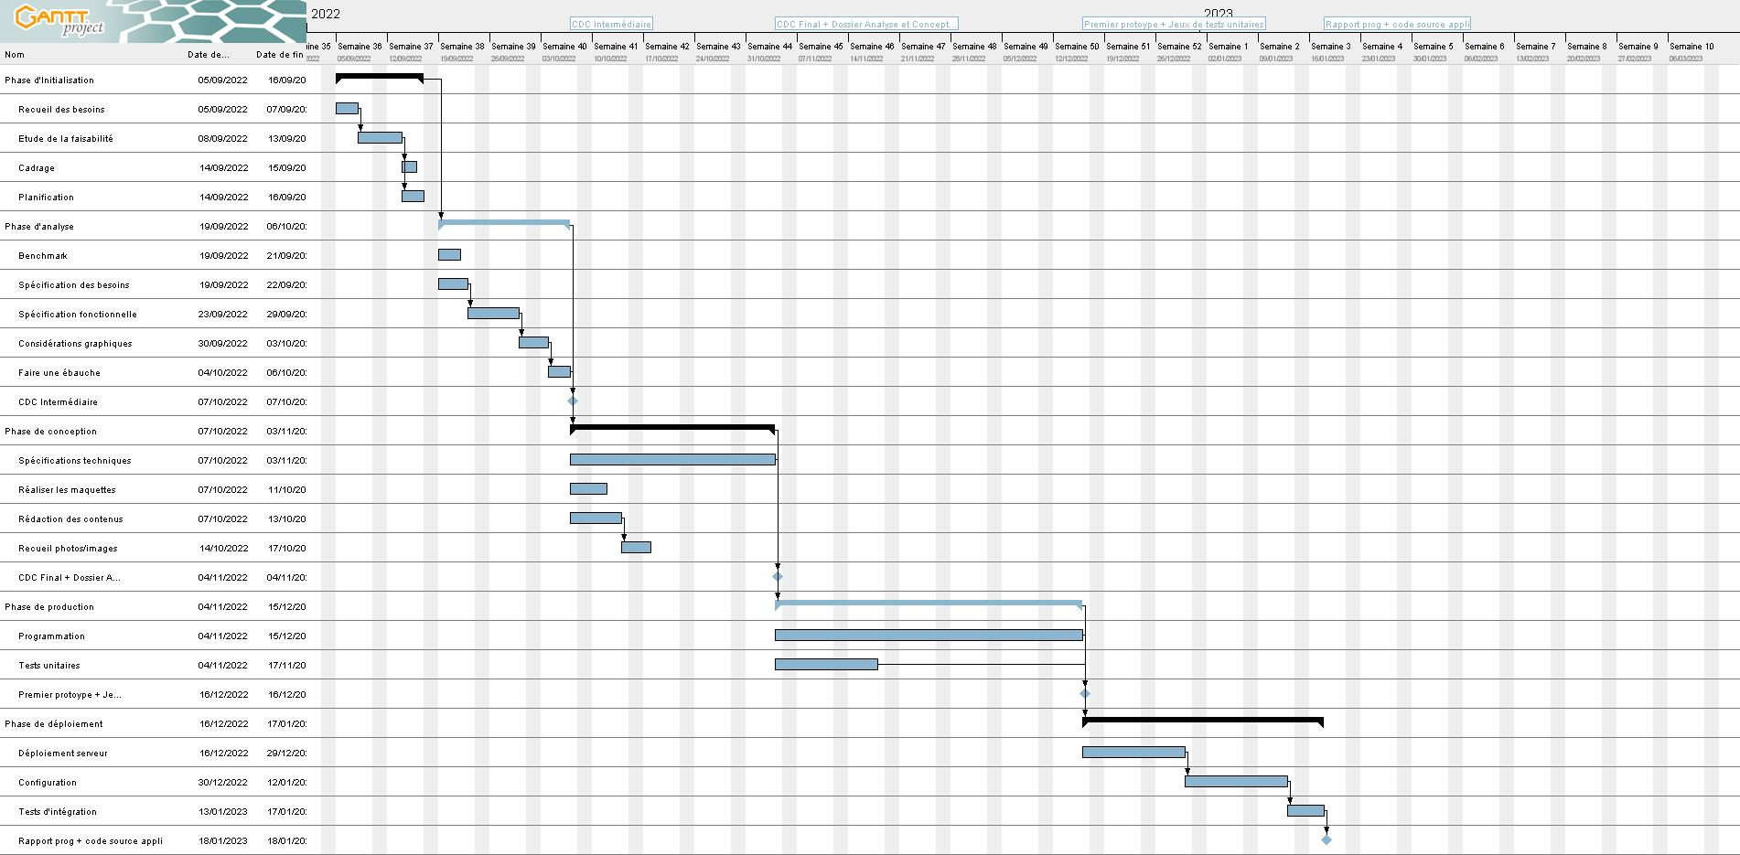

[Pour le planning détaillé](Planning.pdf)

Ainsi, nous pouvons annoncer la date de livraison au **19 Janvier 2023**.